Практична робота №1
Тема заняття: Вивчення документації на посівні якості насіння. Розрахунок посівної придатності насіння та норми висіву.
Мета заняття: Вивчити документацію на посівні якості насіння, навчитися проводити розрахунки посівної придатності насіння та норми висіву.
Оснащення робочого місця: робочі зошити, інструкційні карти, лічильна техніка, зразки Сертифікату на насіння України, Посвідчення про кондиційність насіння, Результату аналізу насіння, практикуми.

Завдання 1. Документи, які характеризують посівні якості насіння
В Україні якість насіння регламентується державними стандартами, зокрема Державна насіннєва інспекція України та вимогами ДСТУ 2240.

1 Сертифікат на насіння
Видається тільки на кондиційне насіння, яке дозволене для реалізації та використання для сівби.

Заповнений Сертифікат на насіння
Серія АБ № 000123 (реєстраційний номер 4587)
Дійсний до 31.12.2025 року
Виданий 20.11.2025 р. органом сертифікації Каховська державна насіннєва інспекція
На насіння, що належить ТОВ «Агро Дністер», Каховський район, Херсонська область
Культура: Пшениця озима
Сорт: Подолянка
Категорія та генерація: РН-3
Рік урожаю: 2025
Номер партії: 1
Маса партії: 20 тонн
Кількість одиниць упаковки: 400 мішків

Результати випробування:
- Зовнішній огляд:
- колір – нормальний
- запах – нормальний
- Чистота – 98 %
- обрушеного – 0,3 %
- пророслого – 0,2 %
- Відхід – 2 %
- Вміст насіння інших видів – 0,1 %
- культурних рослин – 0,05 %
- бур’янів – 0,05 %
- Схожість – 96 %
- енергія проростання – 94 %
- твердого насіння – 0 %
- Вологість – 13 %
- Маса 1000 насінин – 40 г
- Зараженість хворобами – не виявлено
- Життєздатність – 97 %
Випробування проведено згідно з вимогами ДСТУ 2240
Підпис, печатка

2 Посвідчення про кондиційність насіння
Підтверджує, що насіння відповідає стандарту та може використовуватись у господарстві.
(Ваш зразок уже майже заповнений — він відповідає вимогам ДСТУ, тому додаткових змін не потребує.)

3 Результат аналізу насіння
Видається, якщо насіння не відповідає стандарту.

Приклад заповнення (якщо насіння некондиційне)
Культура: Пшениця озима
Сорт: Подолянка
Чистота – 92 %
Схожість – 85 %
Вологість – 15 %
Висновок:
Насіння некондиційне за показниками чистоти та схожості.
Підлягає додатковому очищенню та повторному аналізу.

Завдання 2. Розрахунок посівної придатності та норми висіву

Дано:
- Кількісна норма висіву (К) = 4,2 млн. шт./га
- Маса 1000 насінин (А) = 40 г
- Чистота (Ч) = 98 %
- Схожість (С) = 96 %

1 Розрахунок посівної придатності
Формула:
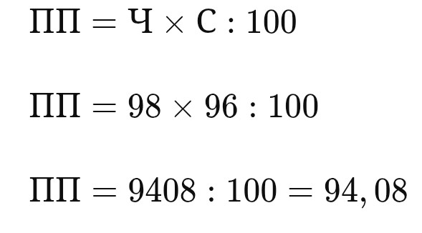
✅ Посівна придатність = 94,08 %

2 Розрахунок норми висіву
Формула:
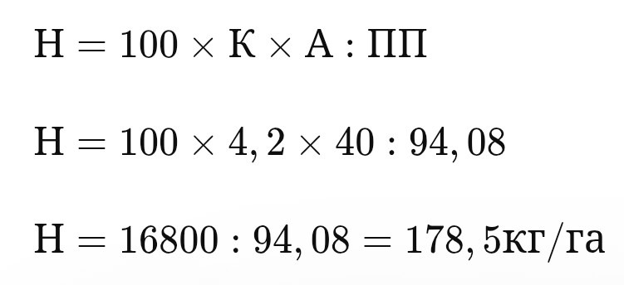
✅ Норма висіву = 179 кг/га

Висновок
- Посівна придатність насіння становить 94,08 %.
- Фактична норма висіву озимої пшениці — 179 кг/га.
- Насіння відповідає вимогам ДСТУ та є кондиційним.

Відповіді на контрольні запитання:
1. Яка установа видає документи, що характеризують посівні якості насіння?
Документи про посівні якості насіння видають органи державного контролю у сфері насінництва — територіальні підрозділи Державного підприємства «Державний центр сертифікації і експертизи сільськогосподарської продукції» (або інші акредитовані лабораторії з оцінки якості насіння).
2. Назвіть документ, який надає право використовувати насіння для сівби.
Право використовувати насіння для сівби надає «Посвідчення про кондиційність насіння» (або сертифікат, що підтверджує його відповідність державним стандартам).
3. Вкажіть, в яких випадках видають «Результат аналізу насіння».
«Результат аналізу насіння» видають:
- для внутрішньогосподарського використання;
- при перевірці окремих показників якості;
- коли насіння не підлягає сертифікації;
- за потреби повторного або додаткового аналізу.
4. На яке насіння видається «Посвідчення»?
«Посвідчення про кондиційність» видається на насіння, яке відповідає вимогам державних стандартів (кондиційне насіння), призначене для реалізації або використання на посів.
5. В яких одиницях вимірюється кількісна норма висіву та в яких — вагова норма висіву?
- Кількісна норма висіву — у млн схожих насінин на гектар або тис. насінин на 1 м².
- Вагова норма висіву — у кг/га.
6. Як визначається посівна придатність насіння?
Посівна придатність визначається як добуток чистоти насіння (%) на лабораторну схожість (%) і ділиться на 100:
ПП=Ч×С100ПП = \frac{Ч \times С}{100}ПП=100Ч×С​
де:
ПП — посівна придатність, %;
Ч — чистота насіння, %;
С — схожість насіння, %.
7. Вкажіть формулу, за якою визначається вагова норма висіву насіння.
Нв=К×МППНв = \frac{К \times М}{ПП}Нв=ППК×М​
де:
Нв — вагова норма висіву (кг/га);
К — кількість схожих насінин (млн/га);
М — маса 1000 насінин (г);
ПП — посівна придатність (%).
(За потреби формулу коригують з урахуванням переведення одиниць виміру.)

Група: 31.
Студент: Махник Іван.

